Муниципальное бюджетное дошкольное образовательное учреждение
Холмогорский детский сад «Домовенок»

Составитель: Токарева М.С.

2017-2019 гг

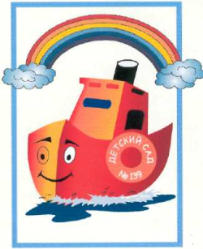
МБДОУ "Детский сад №139 "Катерок"

г. Красноярск, ул. Ладо Кецховели, 33

+7 (391) 244-04-45

+7 (391) 244-46-32

e-mail: katerok.mdou@dou139-katerok.ru

Сайт: http://dou139-katerok.ru

Адаптированная основная образовательная программа дошкольного образования для детей с нарушениями опорно-двигательного аппарата.

С 2000 года детский сад тесно сотрудничает с кафедрами педагогики и психологии детства, коррекционной педагогики и психологии.

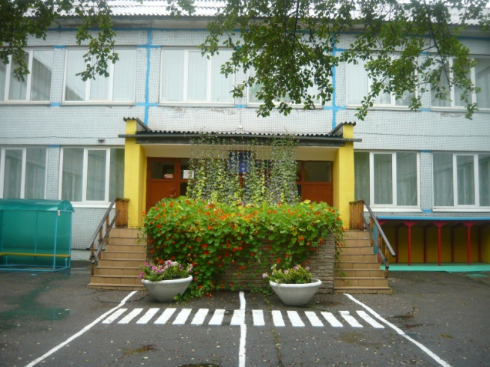
МБДОУ «Детский сад № 44 комбинированного вида»

г. Красноярск, ул. Конституции СССР, 11.

8(391)227-68-83;
8(391)227-12-59

e-mail: mbdou44@yandex.ru

Сайт: http://kras-dou.ru/44/

В учреждении функционируют группы:
- общеразвивающей направленности для детей дошкольного возраста;

- оздоровительной направленности для детей дошкольного возраста с туберкулёзной интоксикацией;

- дети с поствакцинальной аллергией.

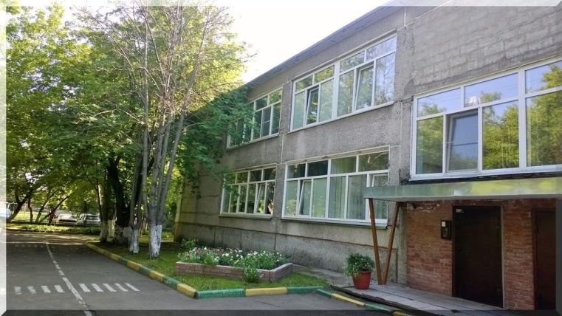
МБДОУ «Детский сад № 249 компенсирующего вида»

г. Красноярск,
ул. Московская 12 А.
(391)264-05-24
e-mail: mdou249@mail.ru
Сайт: http://dou24.ru/249/
Основная адаптированная образовательная программа дошкольного образования.

В детском саду функционирует 8 групп для детей с ТНР от 4 до 7 лет и группа кратковременного пребывания для детей с расстройством аутистического спектра.

Основные направления работы ДОУ:
1. Реабилитация и социальная адаптация ребенка, имеющего тяжелую речевую патологию с осуществлением квалифицированной коррекции.
2. Охрана и укрепление здоровья детей.

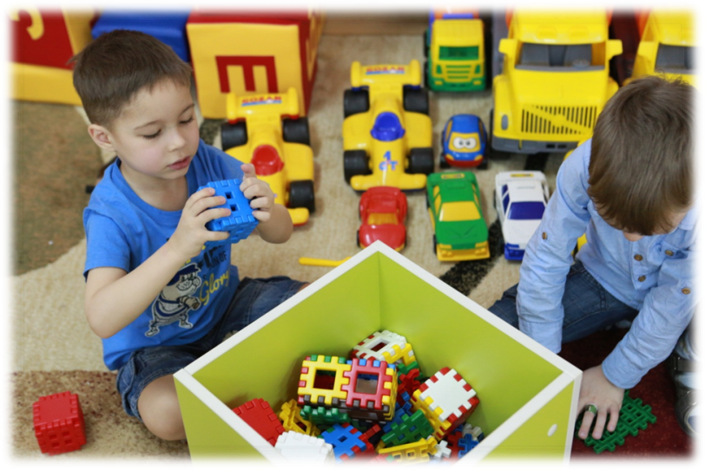

«Детский сад № 121 комбинированного вида»

г. Красноярск,
ул. Мужества, 22 Д

тел. 273-74-23

- Адаптированная основная образовательная программа для детей с тяжелыми нарушениями речи

Муниципальное бюджетное дошкольное образовательное учреждение

"Детский сад № 46 компенсирующего вида"

для детей с нарушением опорно - двигательного аппарата

г. Красноярск, ул. Взлетная, д. 22
Телефон: (391) 220-07-57, 228-09-15
E-mail: dou46@bk.ru
Сайт: http://krasdou46.ru

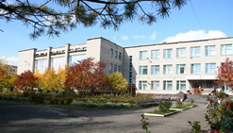
КГБОУ «Минусинская школа-интернат».

Красноярский край, г. Минусинск, ул. Ботаническая, 32

Режим и график работы | Круглосуточный
Телефон | 8 (39132) 4–01–01
Факс | 8 (39132) 4–01–38
е-mail | shgd@kristel.ru
Адрес сайта в Интернете | http://minsgd.ru

Адаптированная основная образовательная программа дошкольного образования глухих, слабослышащих и позднооглохших детей

КГБОУ «Красноярская школа № 5»
г. Красноярск, ул. Московская, д. 31

Учреждение основано 12 января 1960 года.
Тел/факс: 264-25-65
Сайт: kgbou5.ru
Эл. почта: sksh5@krasmail.ru

Адаптированная основная общеобразовательная программа начального общего образования для обучающихся с расстройствами аутистического спектра (ФГОС НОО, вариант 8.3)

Адаптированная основная общеобразовательная программа начального общего образования для обучающихся с расстройствами аутистического спектра (ФГОС НОО, вариант 8.4)

Адаптированная программа профессиональной подготовки по специальности «Садовник».

Адаптированная основная общеобразовательная программа для обучающихся 1-9 классов с умственной отсталостью легкой степени (ФГОС, 1 вариант)
Адаптированная основная общеобразовательная программа образования обучающихся с умеренной, тяжелой и глубокой умственной отсталостью (интеллектуальными нарушениями) тяжелыми и множественными нарушениями развития (ФГОС, 2 вариант)

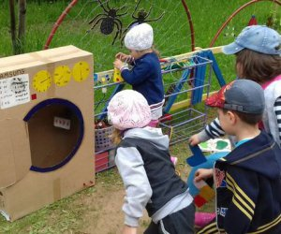
МБДОУ "Детский сад комбинированного вида №17 «Здоровячок»

открыто в январе 1969 года

Красноярский край, г. Зеленогорск, ул. Мира, 54.

(8-391-69)- 3-80-41
Сайт: http://dou24.ru/z17

E-mail: mbdou17@mail.ru,
mbdou17z@yandex.ru

- группы комбинированной направленности,
- группы оздоровительной направленности,
- группы компенсирующей направленности.

В ДОУ работает 60 сотрудников. Из них 26 педагогов:
- воспитатели,
- педагог-психолог,
- учитель-логопед,
- учитель-дефектолог, учитель – дефектолог (тифлопедагог)
- 2 музыкальных руководителя,
- инструктор по физической культуре.

Лечение детей осуществляют медицинские работники
- 3 врача: врач-педиатр, врач - фтизиатр, врач-офтальмолог
- 1 медицинская сестра
- 1 медсестра - ортоптистка: кабинет охраны зрения.

- Основная образовательная программа
- Адаптированная программа для детей с ЗПР
- Адаптированная программа для детей с ТНР
- АОП для детей с УО
- АООП для детей с нарушением зрения

СЕТЬ ОБРАЗОВАТЕЛЬНЫХ УЧРЕЖДЕНИЙ ГОРОДА КАНСКА

Наименование ОУ, телефон Электронная почта, сайт

МКДОУ «Детский сад присмотра и оздоровления № 1»

Красноярский край, г. Канск, ул. Московская, 71

Тел. 8 (39161) 3-24-27
samal.tamara@yandex.ru

https://sites.google.com/site/mkdou1gkanska5m69/home

МБДОУ «Детский сад комбинированного вида № 5 «Колосок»

Красноярский край, г. Канск, пос. Мелькомбината, 22

Тел. 8 (39161) 3-42-48
doy_5_kolosok@mail.ru

доу-5.канск24.рф

МБДОУ Детский сад комбинированного вида № 7 "Улыбка"

Красноярский край, г. Канск, городок 5-й военный, 38

ulybka.2015@yandex.ru
http://kansk-dou7.ucoz.com

МБДОУ детский сад комбинированного вида № 8 «Лесная сказка»

Красноярский край, г. Канск, ул. Эйдемана, 8а

Тел. 8 (39161) 2-73-28
11071978@inbox.ru

http://доу-8.канск24.рф

МКДОУ «Детский сад компенсирующего вида с приоритетным осуществлением квалифицированной коррекции отклонений в физическом и психическом развитии воспитанников № 9 «Колокольчик»

Красноярский край, г. Канск, пос. Ремзавода, 20

Тел. 8 (39161) 6-61-38
doo9kansk@gmail.com

https://mkdou9kansk.nubex.ru

МБДОУ«Детский сад комбинированного вида № 10 «Алёнушка»

Красноярский край, г. Канск, ул. Калинина, 37
doy_10_alenyshka@mail.ru

http://dou10.kansk24.ru

МБДОУ«Детский сад комбинированного вида №11 «Яблонька»

Красноярский край, г. Канск, ул. Пролетарская, 31
lapitch.nina@yandex.ru
http://dou11.kansk24.ru

МБДОУ «Детский сад комбинированного вида № 15 «Сибирячок»

Красноярский край, г. Канск, мкр. Северный, 28
sibir15.lesnikova@yandex.ru

http://madou15kansk.byethost4.com

МБДОУ «Детский сад комбинированного вида № 21 «Золотой ключик»

Красноярский край, г. Канск, мкр. Северный, 31
Alexandra0829@yandex.ru

http://dou21.kansk24.ru

МБДОУ«Детский сад комбинированного вида № 25 «Успех»

Красноярский край, г.Канск, микрорайон 6-й Северо-Западный, 65

uspeh-dou25@yandex.ru
http://sites.google.com/site/mbdouno25uspeh

МБДОУ «Детский сад присмотра и оздоровления № 27 «Солнышко»

Красноярский край, г. Канск, ул. Волго-Донская, 11

Тел. 8 (39161) 3-87-05
dou27kansk@mail.ru, stepurck-a@yandex.ru

http://mbdou27.my1.ru

МБДОУ«Детский сад комбинированного вида № 39 «Теремок»

Красноярский край, г. Канск, ул. Ангарская, 18/1

8 (39161) 3-69-92
dou-39kansk@mail.ru

https://sites.google.com/site/ds39kansk/

МБДОУ Детский сад № 47 «Теремок» комбинированного вида

Красноярский край, г. Канск, мкр. Северо-Западный, 47

Тел. 8(39161) 3-68-44
doy_47_teremok@mail.ru

http://dou47.kansk24.ru

МБДОУ«Детский сад комбинированного вида № 49 «Росинка

Красноярский край, г. Канск, мкр. Солнечный, д.57/1

Тел. 8 (39161) 6-64-22
dou.rosinka@mail.ru

http://dou49.kansk24.ru

МБДОУ«Детский сад комбинированного вида № 50 «Журавушка» г. Канска

Красноярский край, г. Канск, мкр. Предмостный, 9

Тел. 8 (39161) 3-47-09
mdou50.Kansk@mail.ru

http://ДОУ-50.канск24.рф

МБДОУ«Детский сад комбинированного вида № 53 «Радуга»

Красноярский край, г. Канск, мкр. Солнечный, 57/2

Тел. 8 (39161) 6-60-01
Raduga-DOU53@yandex.ru

https:

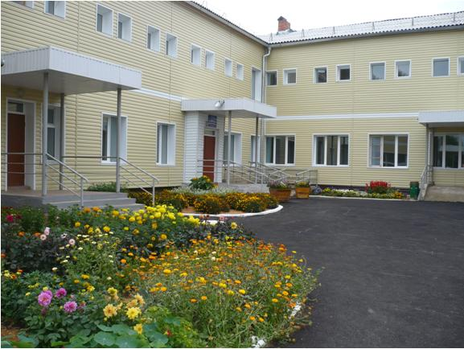
МБДОУ «Детский сад комбинированного вида

№ 5 «Колосок»

Красноярский край г. Канск
пос. Мелькомбината, 22
Телефон: 8(39161)3-42-48

E-mail: doy_5_kolosok@mail.ru

Адаптированная основная образовательная программа для детей с ТНР
2 группы компенсирующие

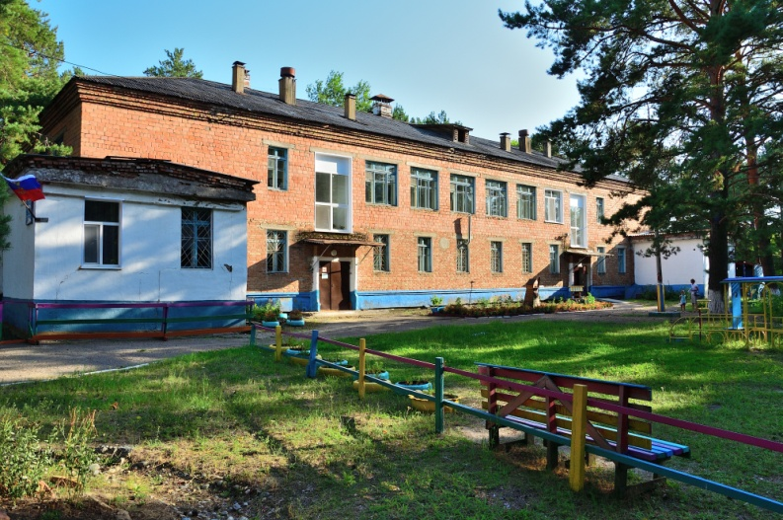
МКОУ«Детский сад компенсирующего вида с приоритетным осуществлением квалифицированной коррекции отклонений в физическом и психическом развитии воспитанников
№ 9 «Колокольчик»

Адаптированная основная образовательная программа дошкольного образования для детей с нарушениями интеллекта.

Численность обучающихся:
Группа | Кол-во воспитанников | Группа | Кол-во воспитанников
1 | 12 | 4 | 12
2 | 12 | 5 | 8
3 | 12 | 6 | 8
Итого: | 64

Сайт Слепой художник
https://pavlova.ws/o_site.php

О сайте
● Нашивочников Юрий Алексеевич - автор методик:
Здесь можно познакомиться с биографией и творчеством известного русского художника - Нашивочникова Юрия Алексеевича. Талант и интересы Юрия Алексеевича простираются в различных областях, это и изобразительные искусства, это и музыка, это и спорт... Но одним из самых ярких его талантов является талант педагога. Юрий Алексеевич не только разработал уникальные и в тоже время простые приемы рисования, аналогов которым нет во всем мире, но и из каждого своего как зрячего, так и незрячего ученика воспитывает настоящего художника.

Обучение:
Здесь можно посмотреть видеоролики с приемами рисования для незрячих, прочитать описание методик и посмотреть работы, выполненные в указанных техниках. Здесь же можно посмотреть несколько работ незрячих малышей 5-7 лет.

Художники:
В данном разделе представлены работы разных незрячих художников, трое из которых члены Союза художников России.
ЛИНА ПО - Полина Михайловна Горенштейн - Талантливая балирина первой половины XX века, потеряв зрение в возрасте 35 лет, стала скульптором. Вступила в Союз художников, при этом комиссия не хотела верить, что женщина абсолютно слепа.
АНАТОЛИЙ КОНЧАКОВ - талантливый незрячий скульптор.
ДЕНИС ДОНЧЕНКО - потерял зрение будучи художником. Сейчас работает восновном в технике гальванопластики.
ЗИНОВЬЕВ ОЛЕГ - потерял зрение в возрасте 60-ти лет. Сначала перешел на скульптуру из дерева, глины и других материалов, а позже разработал и свой способ рисования акварелью. Член Союза художников России.
ТАМАРА КУРЕНКОВА - Одна из первых и наиболее талантливых учениц Юрия Алексеевича. Еще в школе заняла первые места на международных детских конкурсах в Финляндии и Монреале среди зрячих детей, при том жюри не знало, что девочка тотально слепа. Лауреат международного конкурса филантроп III-й степени в номинации декоративное искусство.
СОРОКИНА ТАТЬЯНА - слабовидящий художник с очень крохотным остатком зрения. Таня не только рисует удивительные картины, но и сама обучала незрячих детей рисованию.
АНДРЕЙ САВОЧКИН - слабовидящий скульптор.
ЛАРИСА ПАВЛОВА - зрение потеряла в 8 лет. Член Союза художников России, лауреат международной премии Филантроп за новизну и оригинальность в номинации изобразительное искусство. Ее работы демонстрируют основные приемы, разработанные Нашивочниковым Ю. А.

Красноярская краевая специальная библиотека

http://my.krskstate.ru/docs/libraries/krasnoyarskaya-kraevaya-spetsialnaya-biblioteka/

Одна из крупнейших в России библиотек для инвалидов по зрению.
Красноярская краевая специальная библиотека - центр социокультурной реабилитации инвалидов по зрению — является краевым государственным бюджетным учреждением культуры, считается одной из крупнейших библиотек РФ, обслуживающих инвалидов по зрению. Имея краевой статус, библиотека работает с жителями всего региона: филиалы библиотеки расположены в Норильске, Минусинске и Ачинске.
Книжный фонд библиотеки насчитывает более 250 тыс. единиц, в том числе около 40 тыс. рельефно-точечных изданий.
С момента переезда библиотеки в собственное здание появилась возможность для открытия комнаты интеллектуальных игр, сенсорной комнаты, тренажерного зала. Также в центре создан детский многофункциональный игровой зал, литературно-музыкальная гостиная, библиокафе, тифлоэкспозиционный зал, многофункциональный конференц-зал. Читальный зал библиотеки одновременно вмещает до 40 человек, между стеллажами свободно могут проезжать инвалиды-колясочники, пять мест для посетителей оснащены брайлевскими дисплеями и принтерами в специальных шумопоглощающих шкафах для распечатки необходимой информации рельефно-точечным методом, синтезаторами речи.
История библиотеки началась в 1963 г., когда было подписано распоряжение исполкома Красноярского краевого Совета депутатов об открытии в Красноярске на правом берегу Енисея городской библиотеки обслуживания слепых. Это было удобное место: рядом находилось учебно-производственное предприятие общества слепых, школа рабочей молодежи для слепых, клуб учебно-производственного предприятия общества слепых, а также жилые дома с преимущественным проживанием незрячих и слабовидящих.
Директором библиотеки был назначен инвалид Великой Отечественной войны, ослепший в результате ранения, Николай Михайлович Торгашин. Вместе с ним в библиотеку на должность заведующей передвижным фондом пришла его жена Клара Александровна Торгашина, также бывшая фронтовичка. В штате библиотеки вместе с директором было четыре работника. Несмотря на все трудности начального периода, библиотека уже в год своего открытия провела около 300 громких читок, десятки массовых мероприятий. Менее чем за год работники библиотеки сумели организовать 15 библиотек-передвижек, 14 из них — за пределами краевого центра. Книжный фонд библиотеки в 1964 г. насчитывал 3753 экземпляра рельефно-точечных, 379 экземпляров «говорящих» и 367 экземпляров плоскопечатных книг.
Развитию библиотеки активно содействовали не только специалисты управления культуры, краевой организации ВОС, Республиканской центральной библиотеки для слепых, но и сами незрячие. Наиболее активные из них (Н. И. Усачев, И. С. Васяев, О. В. Дубровский, А. Н. Романчук, М. Ф. Качаев, А. П. Зайцев, Е. К. Тибанова, В. А. Котов, Н. Г. Зайцева, А. С. Савельев, Т. Худойкина) вошли в библиотечный совет и помогали привлекать новых читателей, проводить литературные вечера, конференции и конкурсы.
В 1966 г. Министерство культуры РСФСР расширило штат библиотеки, а само учреждение перешло в подчинение краевому управлению культуры.
С самого начала в библиотеке занимались записью радиоспектаклей. Трансляция их по радиоузлу в цехах и ВОСовских домах помогала приобщать инвалидов по зрению к лучшим образцам отечественной и зарубежной драматургии, к искусству таких выдающихся мастеров сцены, как В. И. Качалов, Н. К. Черкасов, М. М. Яншин, Э. П. Гарин, А. Н. Грибов, В. Н. Пашенная, Р. Я. Плятт.
В начале 1970-х гг. Красноярская краевая библиотека для слепых начала выпускать звуковой журнал «В мире книг». Для него начитывались разнообразные материалы из плоскопечатных источников, прежде всего из периодики: интервью с известными писателями, информация о крупных событиях литературной жизни страны и т. п.
В журнале «Наша жизнь» в 1970 г. была опубликована заметка «По Брайлю небольшим тиражом», рассказывающая о красноярской минитипографии. Печатный станок Н. М. Торгашина активно использовался в библиотеке до середины 90-х гг., вплоть до появления брайлевского принтера.
В 1973 г. в Абакане открылся филиал спецбиблиотеки, который успешно обслуживал инвалидов по зрению вплоть до отделения республики Хакасия от Красноярского края в 1992 г.

Сюжет «Лучшие в стране книги для слепых делают в Красноярске» программы «Вести. Красноярск», 2013 г. Авторы: Екатерина Павленко, Константин Ожерельев. Видео представлено на сайте»

В конце 1960-х гг. директор библиотеки Н. М. Торгашин сконструировал ручной станок для размножения небольших по объему брайлевских текстов. Так в красноярской спецбиблиотеке появилась своя минитипография, проработавшая до середины 1990-х гг.

Красноярская краевая специальная библиотека — центр социокультурной реабилитации инвалидов по зрению расположена по адресу: 660078, Красноярский край, г. Красноярск, ул. Свердловская, 53а.

Красноярская специальная (коррекционная)

общеобразовательная школа-интернат III и IV вида

для незрячих и слабовидящих детей

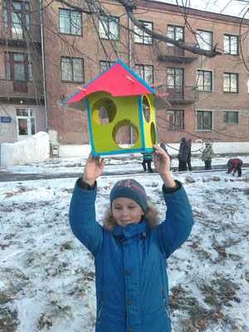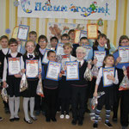

Место нахождения школы:

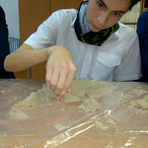
г.Красноярск, ул. Амурская, д.2,

тел. 223-22-25,

e-mail: kr.school-10@mail.ru
